Наличие материалов, отражающих работу с родителями
Савельева Светлана Владимировна
Работа с родителями - это один из важнейших пунктов в нашей работе.
Работа происходит независимо от учебных дней недели и выходных. Поскольку целью наших занятий является создание атмосферы тепла, радости, удовлетворение от процесса творчества, то этому способствует соответствующая обстановка. Родительские собрания на которых мы решаем вопросы и разбираем наши рабочие моменты творчества проходят по-разному, иногда это мастер-классы такие, как «Арт-тренинг: «Рисование на воде»», где совместно с детьми родители обучаются новой технике рисования, иногда это походы в музеи (например, «Ночь в музее», проведенная в Симферопольском музее), походы на выставки, например 18 ноября 2016 прошла XI Биеннале камерной акварели Крыма в Симферопольском музее, где ребята и родители могли видеть не только работы наших крымских художников , но и самих авторов картин, в поездках, во время которых и родители и дети открывают для себя красочный мир Крыма, решаем наши текущие вопросы, либо обычное родительское собрание с элементами позитивного настроя, так, например на 1 сентября 2017 учебного года после родительского собрания был показан короткометражный позитивный фильм «Лила», который никого не оставил равнодушным. Обязательно в конце года подводятся итоги работ и сравниваются картины ребёнка, созданные в начале поступления и на сегодняшний момент. И родителям приятно участвовать в праздниках, поэтому они спешат помочь и поддержать создание праздника своим детям, будь то Новый год, на котором ребята по традиции сами пишут сценарий или открытый урок, или ремонт в кабинете совместно с детьми.
Материалы, отражающие работу с родителями (с Приложениями)
№ Приложения | Форма работы | Тема, подтверждающие материалы
 | Коллективная, родительское собрание  Индивидуальная, мониторинг удовлетворенности  Цель: участие родителей в управлении учебно- воспитательном процессом | «Вводное. Творчество и жизнь. Особенности программы»
«Ребенок и его окружение»
(план проведения)
 |  | «Безопасный интернет»
«Итоговое. Достижения детей за четыре года»
(План проведения, фото)

Анкета для родителей
(анкеты за 2016-2017 учебный год)
 | Коллективная  Арт-тренинг  Мастер-класс  Цель:  психолого-педагогическое просвещение | «Рисование на воде»  (план проведения, отзывы родителей, фото, творческие работы)
«Декорации и костюмы к пьесе Н.Островского «Снегурочка»
(ссылка на видео)

 |  | «Игрушки из валяной шерсти»
 | Коллективная, индивидуальная  Экскурсия  Выездной пленэр  Цель: вовлечение родителей в учебно-воспитательный процесс, сохранность контингента | Галерея им. И.К. Айвазовского, г. Феодосия  (фото)
Дом-музей А.П. Чехова, п. Гурзуф
(фото, творческие работы)

Реконструкция боевого сражения, п. Вилино
(фото)

Туристический маршрут «Малый Иерусалим», г. Евпатория
(фото, творческие работы)

Туристический маршрут «Старый Херсонес», г. Севастополь
(фото)

Мастерская керамического производства «Таврика»
(фото)
«Ночь в музее», «Рисование песком», посещение выставок
Симферопольский художественный музей
(фото, приказ, список)
 | Выездной пленэр | пленэр в с. Песчаное
 | Экскурсия  Выездной пленэр | Пещера «Эмине-Баир-Хосар», сбор материала к композиции на тему «Пещеры Крыма»  (фото, готовые композиции)
 | Экскурсия  Выездной пленэр | Массандровский дворец,  г. Ялта
 | Экскурсия | Интерактивный музей «Знаниум»
 | Экскурсия  Выездной пленэр | Мраморные пещеры
 | Экскурсия  Цель: гражданско-патриотическое воспитание | Мемориал жертвам фашизма в совхозе «Красном»  (приказ, маршрутный лист, регистрация)

Заместитель директора __________________________
Подпись _______________________________ заверяю
Директор ______________________________________
МП

Приложение 4.
Мастер-класс «Рисование на воде»
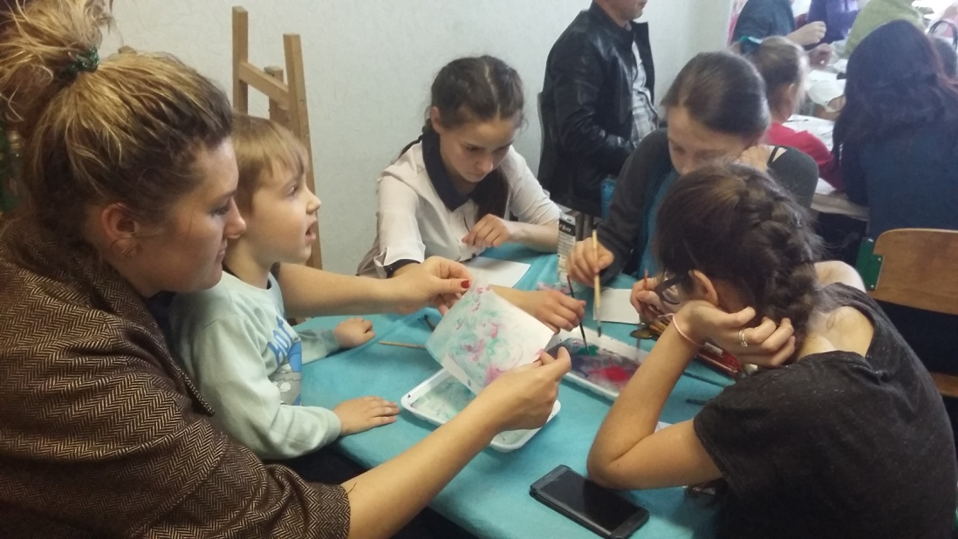
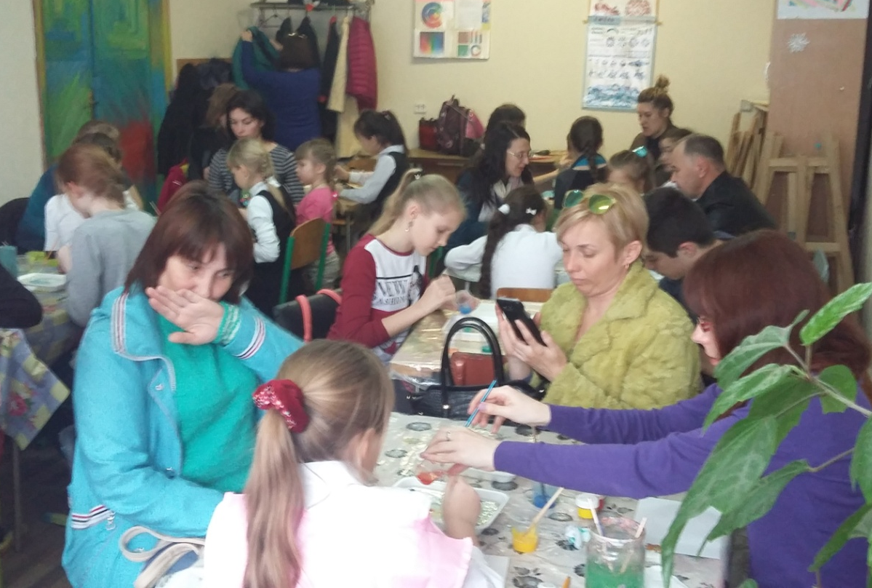
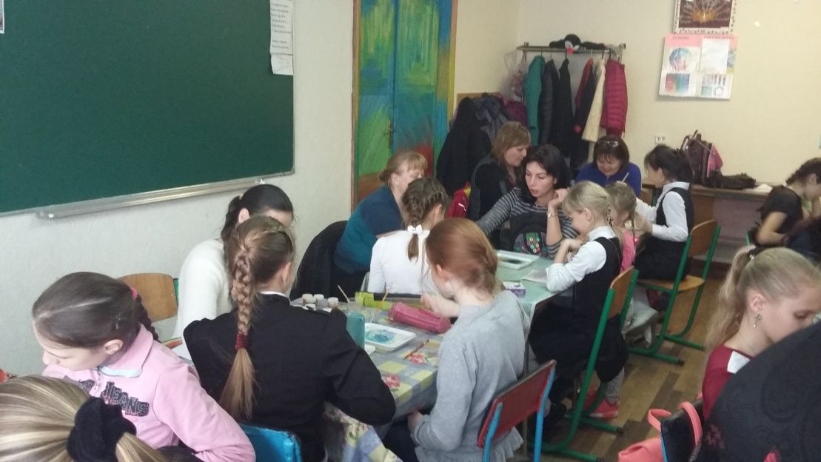

Приложение 5.
Видео занятия «Декорации и костюмы к пьесе Н.Островского «Снегурочка»» https://vk.com/jar_ptica_simf?z=video-77047331_456239018%2Fvideos-77047331

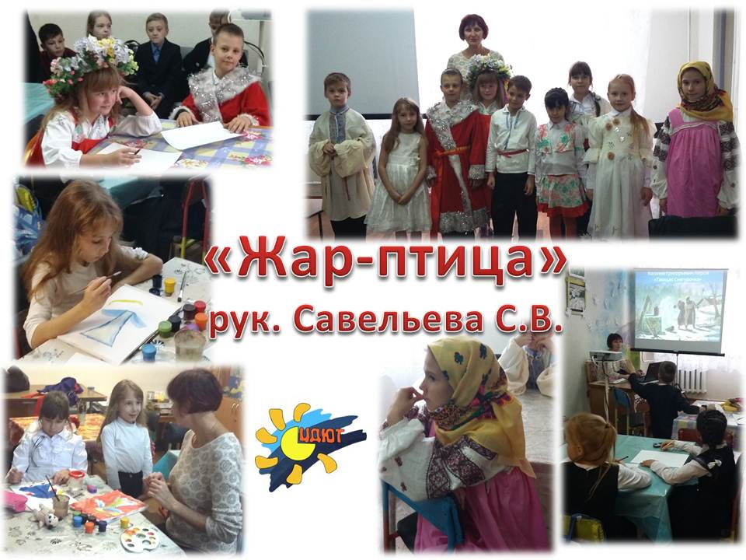

Приложение 6.
В Гурзуфе, возле Дома-музея А.П.Чехова
https://vk.com/albums-77047331?z=photo-77047331_387087111%2Fphotos-77047331

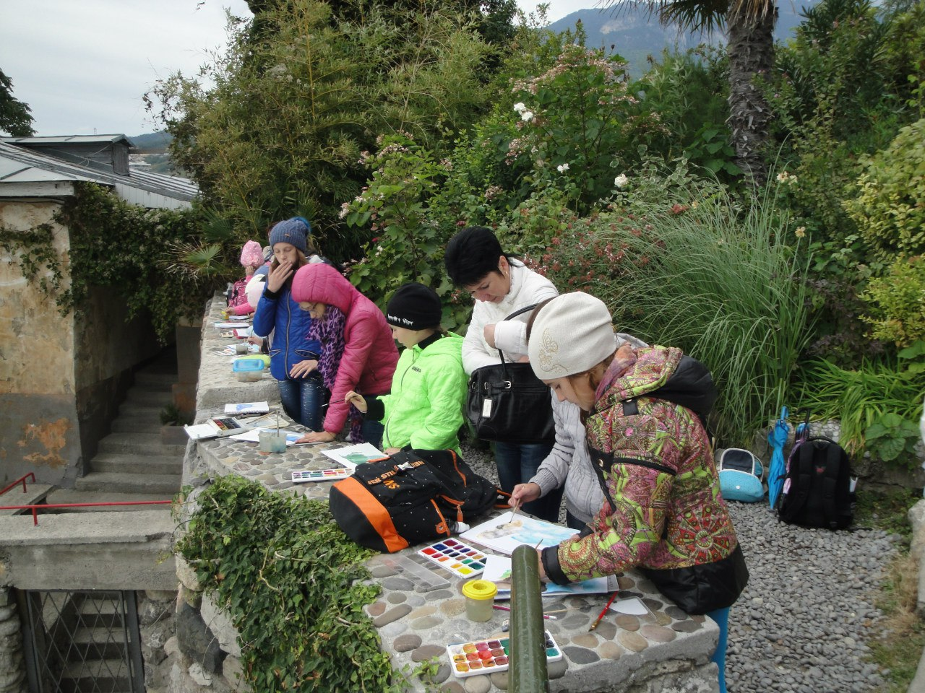

Приложение 7.
Реконструкция сражения с. Вилино
https://vk.com/albums-77047331?z=photo-77047331_434903455%2Fphotos-77047331
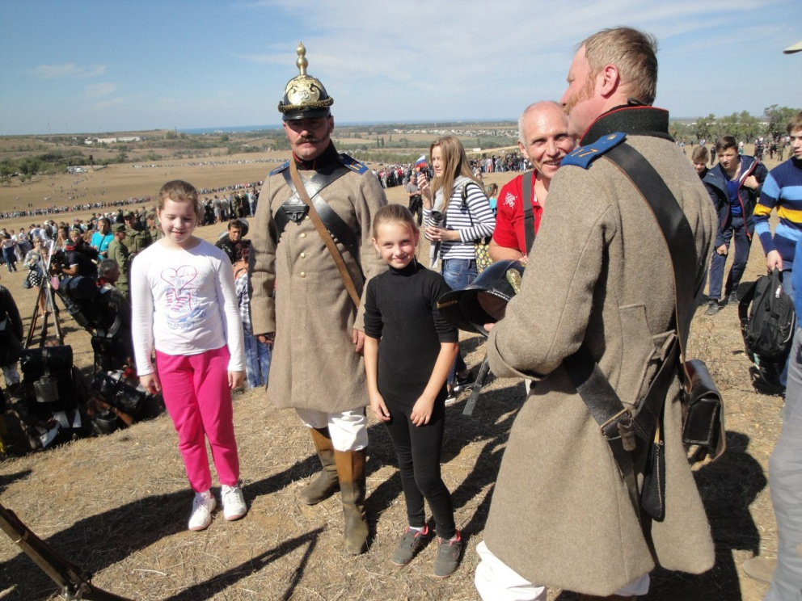

Приложение 8.
«Малый Иерусалим», г. Евпатория
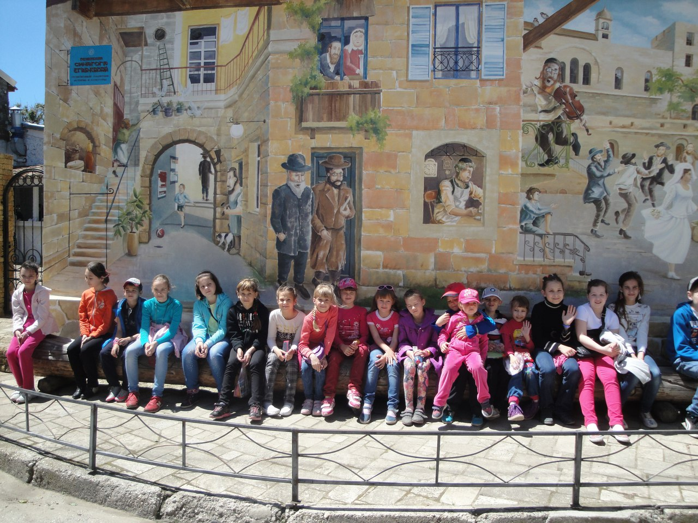

Приложение 9.
В Херсонессе https://vk.com/albums-77047331?z=photo-77047331_434902555%2Fphotos-77047331
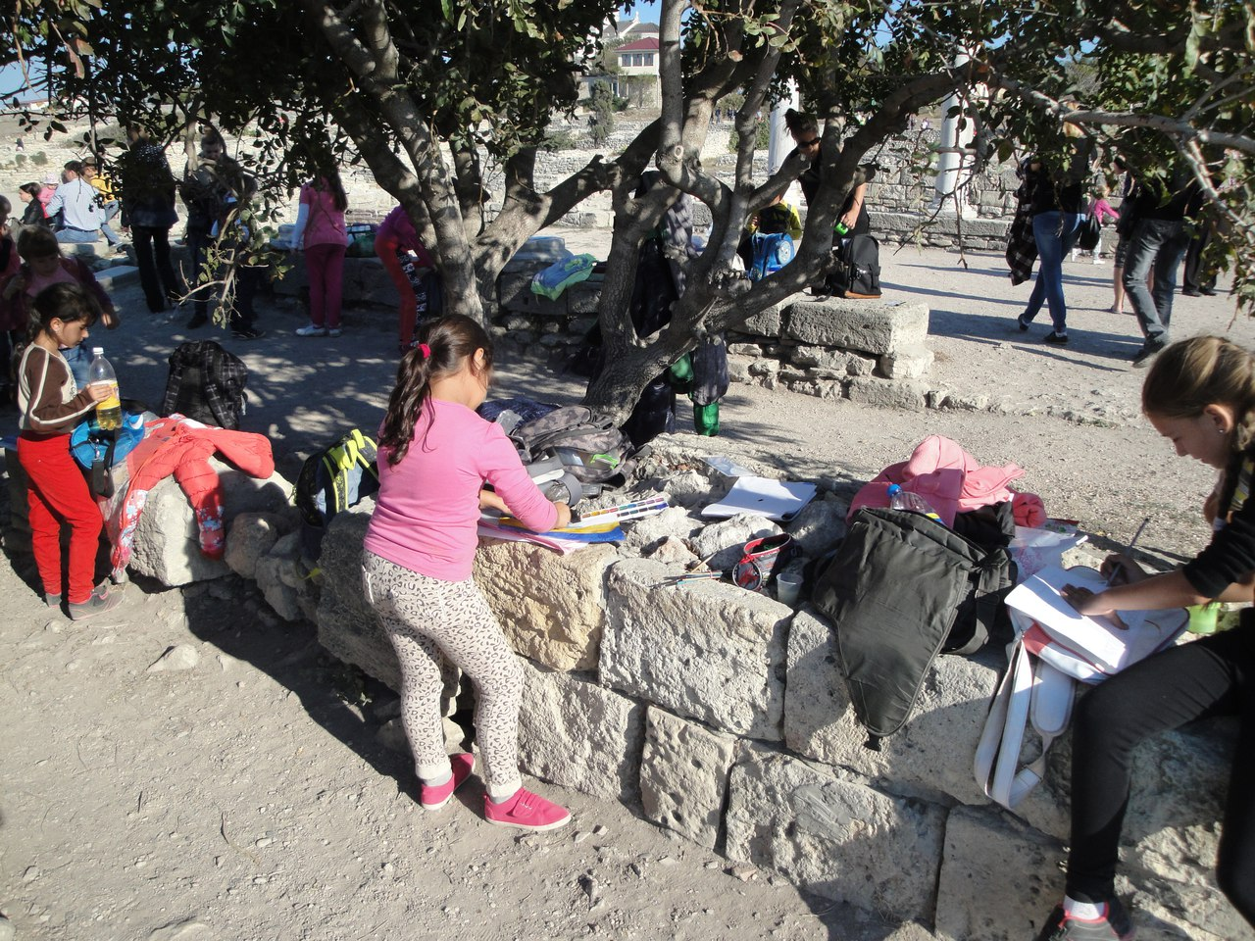
Приложение 10.
Мастерская керамического производства «Таврика»
https://vk.com/albums-77047331?z=photo-77047331_456239217%2Fphotos-77047331
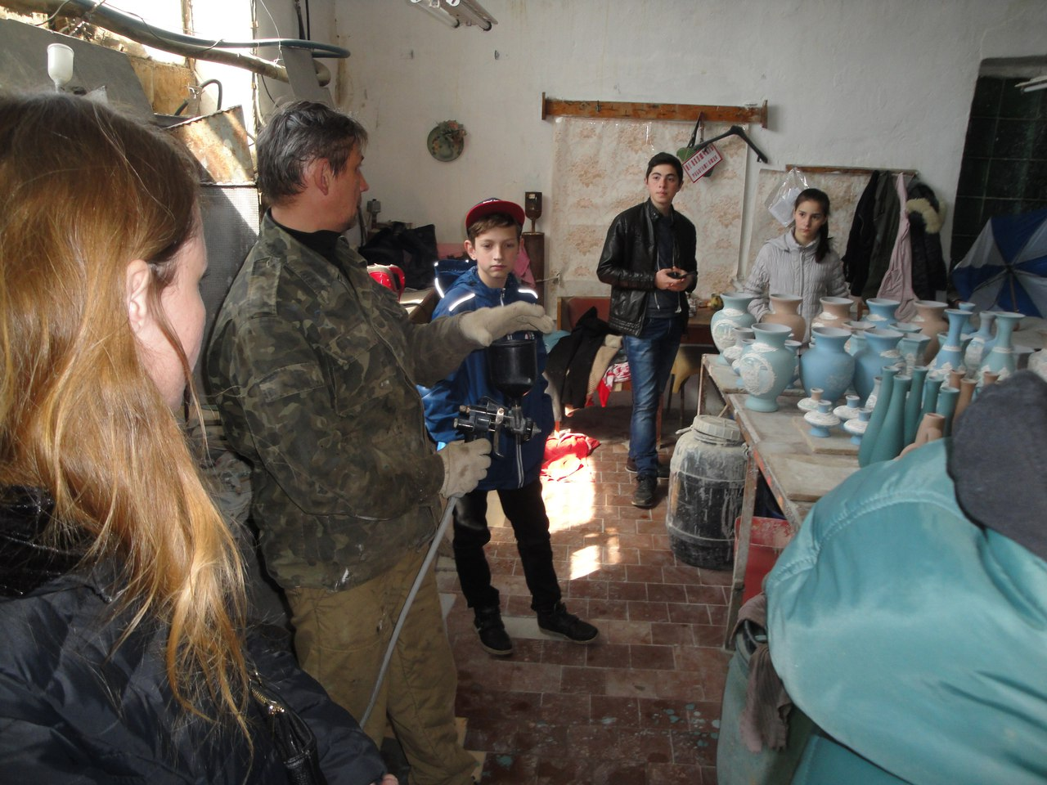

Приложение 11.
Походы в Симферопольский художественный музей
https://vk.com/albums-77047331?z=photo-77047331_387548028%2Fphotos-77047331
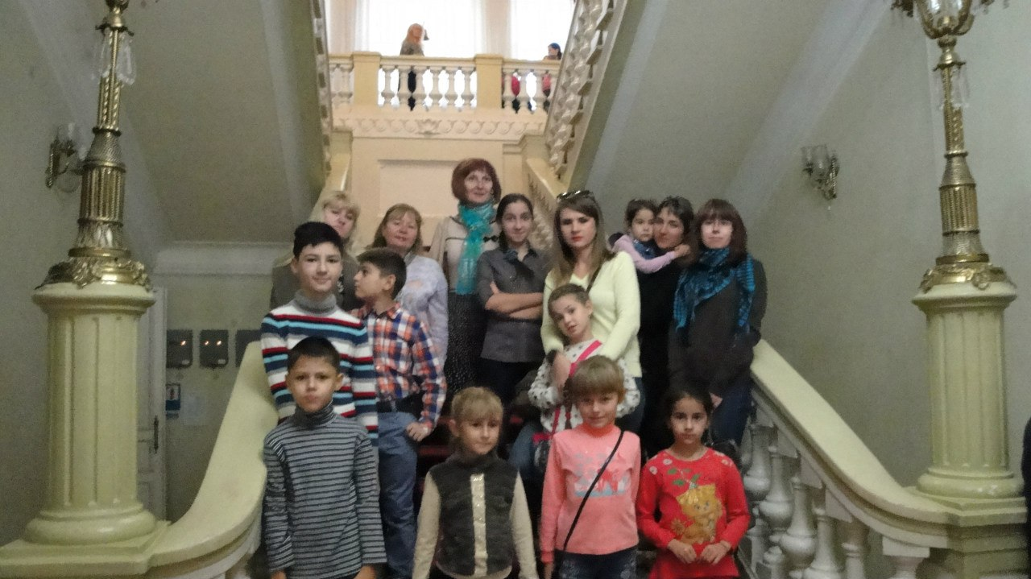

рисуем песком
https://vk.com/albums-77047331?z=photo-77047331_406537736%2Fphotos-77047331

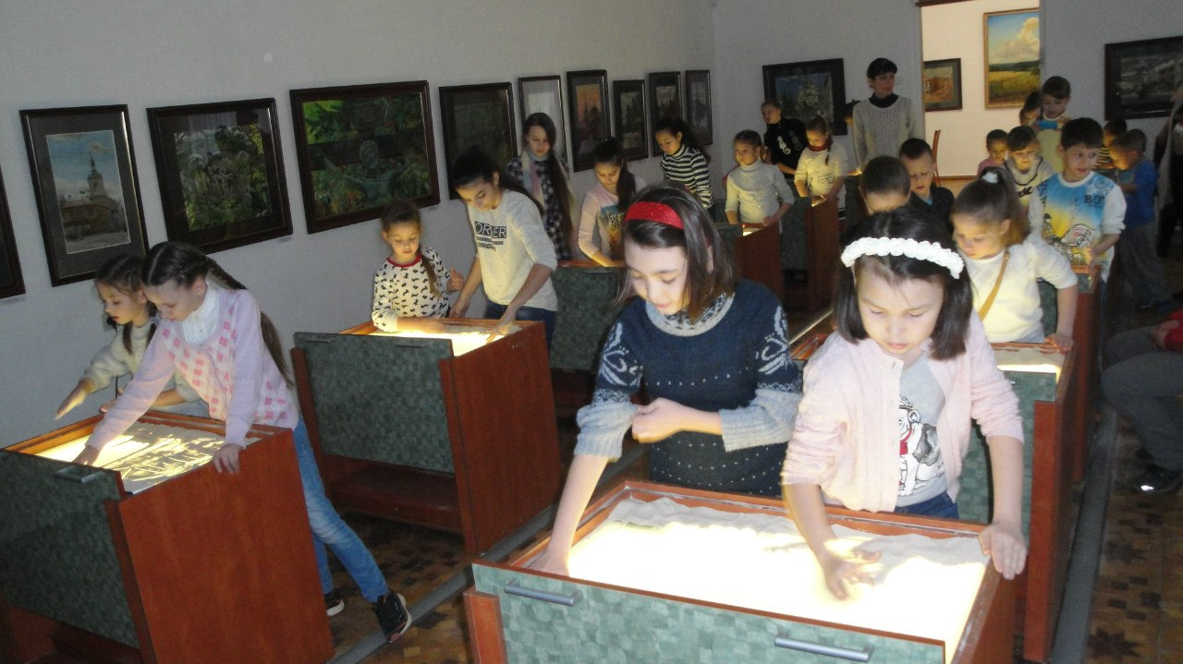

Приложение 12.
Поездки на пленэр в Песчаное
https://vk.com/albums-77047331?z=photo-77047331_456239292%2Fphotos-77047331
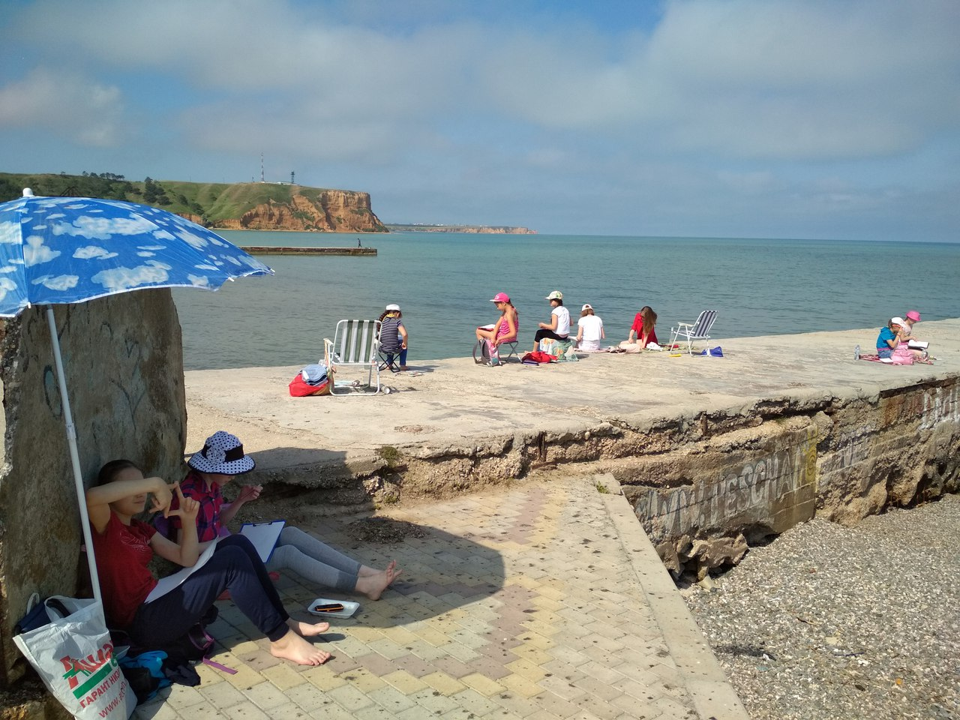

Приложение 13.
Ялтинская расщелина.
https://vk.com/albums-77047331?z=photo-77047331_456239236%2Fphotos-77047331
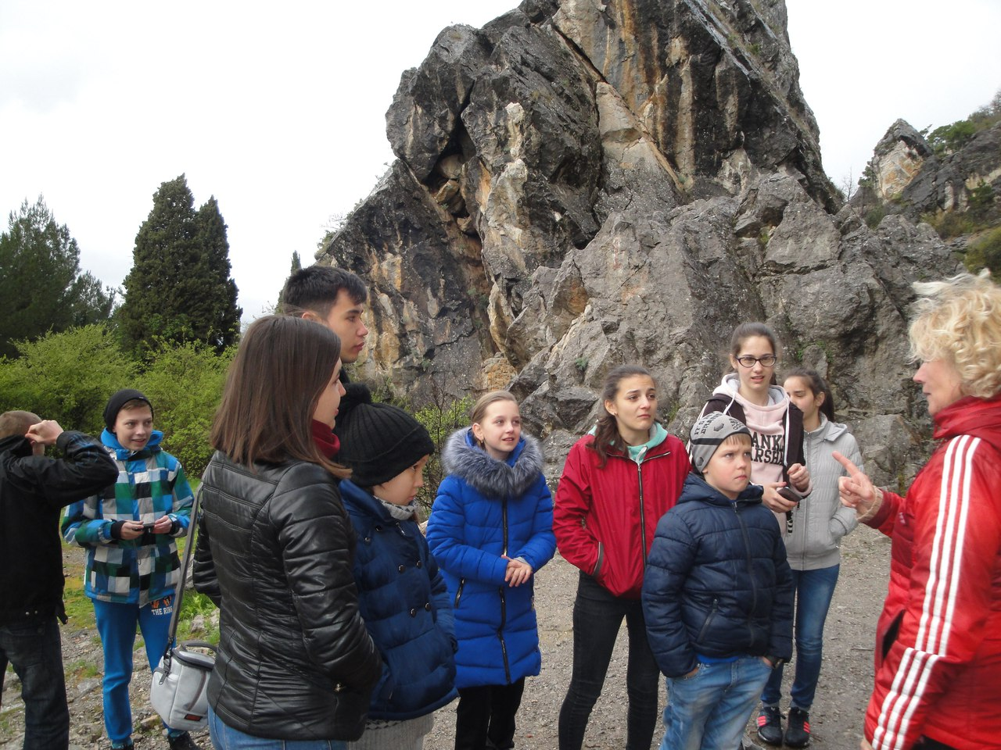

Приложение 14.
В Массандровском дворце
https://vk.com/albums-77047331?z=photo-77047331_456239237%2Fphotos-77047331 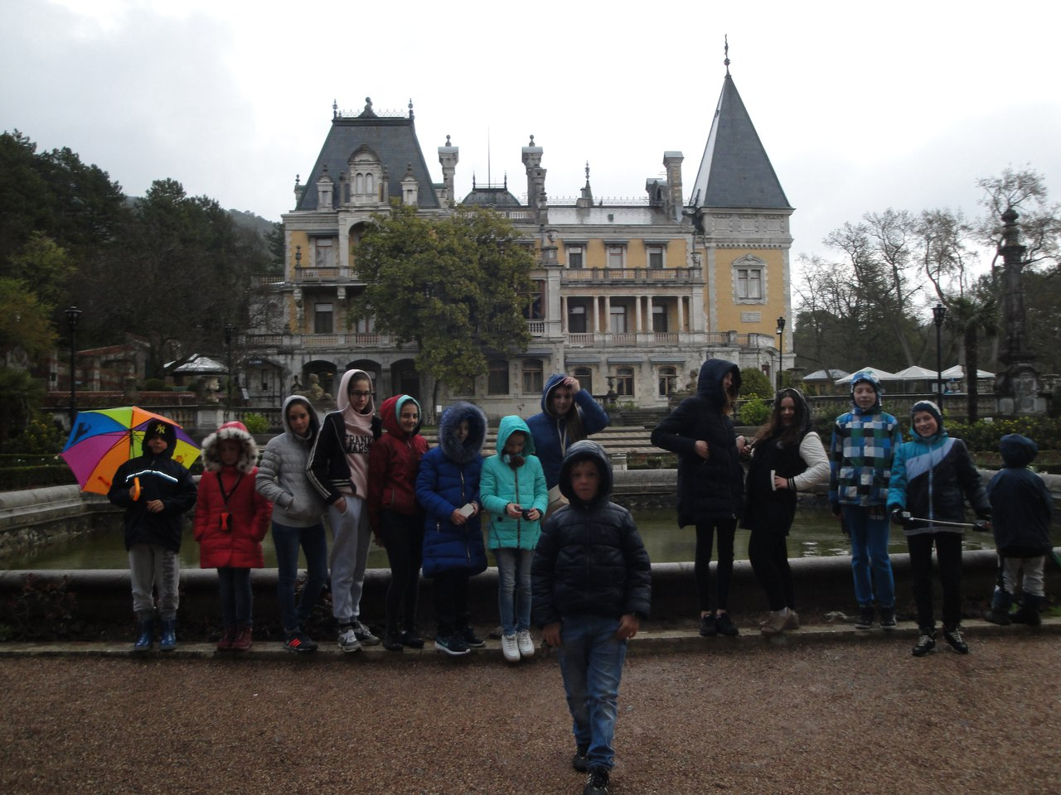
Приложение 15.
В интерактивном музее «Знаниум»
https://vk.com/albums-77047331?z=photo-77047331_393696508%2Fphotos-77047331
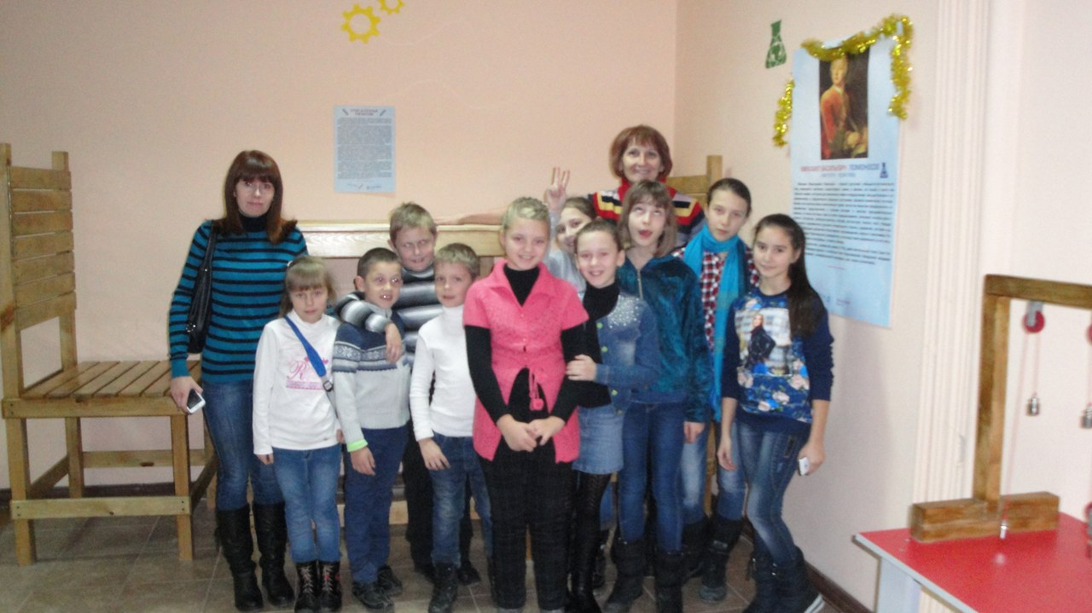
Приложение 16.
В Мраморных пещерах
https://vk.com/albums-77047331?z=photo-77047331_387086677%2Fphotos-77047331
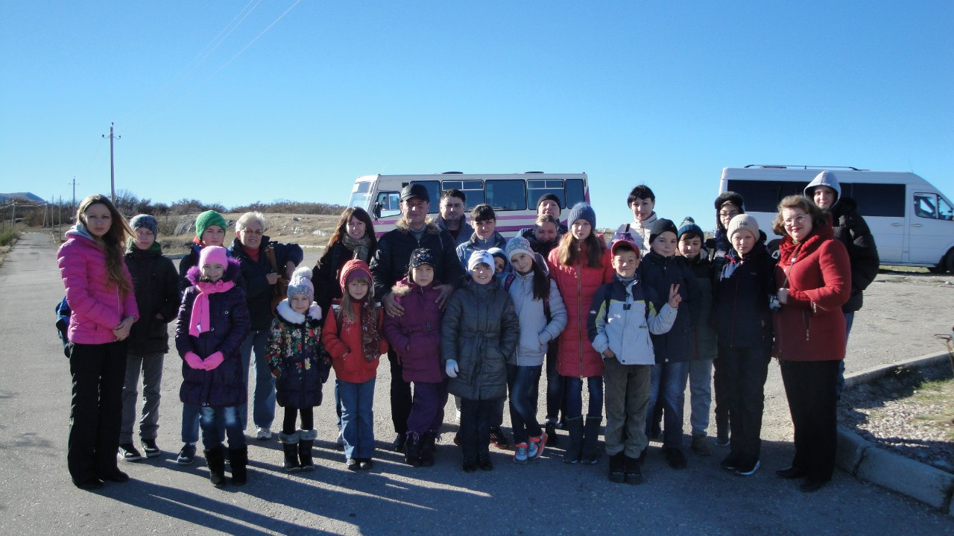
Приложение 17.
Мемориал жертвам фашизма в совхозе «Красном»
https://vk.com/albums-77047331?z=photo-77047331_389787537%2Fphotos-77047331
